МИНИСТЕРСТВО НАУКИ И ВЫСШЕГО ОБРАЗОВАНИЯ РОССИЙСКОЙ ФЕДЕРАЦИИ
Федеральное государственное бюджетное образовательное учреждение
высшего образования
«КУБАНСКИЙ ГОСУДАРСТВЕННЫЙ УНИВЕРСИТЕТ»
(ФГБОУ ВО «КубГУ»)
Факультет компьютерных технологий и прикладной математики
Кафедра анализа данных и искусственного интеллекта

ОТЧЕТ ПО ЛАБОРАТОРНОЙ РАБОТЕ № 2
ПО ДИСЦИПЛИНЕ «Технологии создания и поддержки программного обеспечения»
Тема: «Диаграммы UML. Диаграмма вариантов использования.»

Торгашов Эдуард Игоревич
(Ф.И.О. студента )

студент 22 группы 2 курса

Направление подготовки 09.03.03 Прикладная информатика

Преподаватель факультета компьютерных технологий
и прикладной математики ________ Вишняков Р. Ю.
(Ф.И.О)

Краснодар 2026 г.
Цель работы: изучение и получение практических навыков создания диаграммы вариантов использования (Use Case Diagram) в нотации UML.
Задачи лабораторной работы:
1. Проанализировать пользовательские истории и варианты использования, разработанные в лабораторной работе №1 для приложения «Bsdiug».
2. Сформировать единый список актёров и прецедентов для объединённого приложения.
3. Построить объединённую диаграмму вариантов использования с использованием отношений обобщения, включения («include») и расширения («extend»).
4. Ответить на контрольные вопросы.
5. Сформулировать заключение по выполненной работе.

Пошаговое описание выполняемых заданий лабораторной работы
1. Были проанализированы 9 вариантов использования, разработанных для приложения «FotoMind»:
2. Формирование единого списка актёров и прецедентов
3. Построение диаграммы вариантов использования
Акторы:
• Пользователь
• Незарегистрированный пользователь
Варианты использования:
1. Регистрация через социальные сети
2. Автоматическая очистка дубликатов
3. Семантический поиск по галерее
4. Массовое переименование файлов
5. Автоматическая сортировка по событиям
6. Массовое перемещение в архив
7. Приватность и скрытие лиц
8. Создание автоматических правил
9. Просмотр фото на карте
В специализированном редакторе draw.io была построена диаграмма вариантов использования. На диаграмме применены следующие отношения UML:
Отношение обобщения между акторами;
Отношение включения («include») – для обязательных подпроцессов;
Отношение расширения («extend») – для опционального поведения.
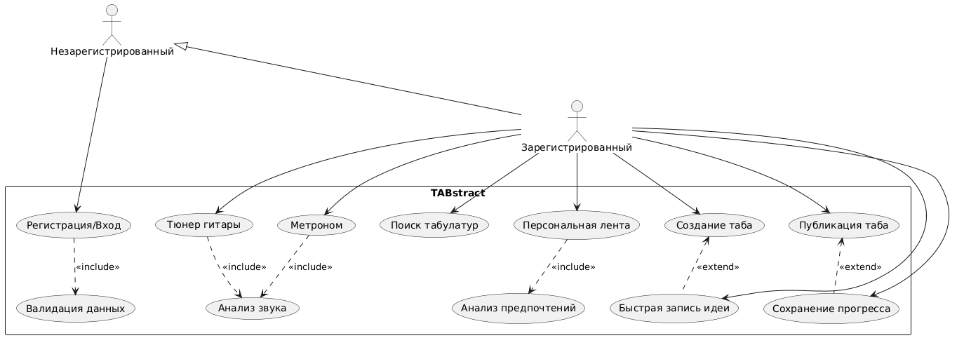

Рисунок 1. Объединённая диаграмма вариантов использования приложения «Bsduig»
Ответы на контрольные вопросы
- Из каких элементов состоит диаграмма ВИ?
Диаграмма вариантов использования состоит из следующих основных элементов:
Акторы (изображаются в виде стикмена)
Варианты использования (изображаются в виде овалов)
Ассоциации (сплошные линии без стрелок между актёром и вариантом использования)
Отношения между вариантами использования:
<<include>> (включение) - пунктирная стрелка
<<extend>> (расширение) - пунктирная стрелка
Отношение обобщения (стрелка с не закрашенным треугольником)
- В чём отличие отношений ВИ «Включение» («include») и «Расширение» («extend»)?
«Include» (включение) - обязательное отношение. Один вариант использования всегда включает в себя поведение другого как свою неотъемлемую часть. Стрелка направлена от базового прецедента к включаемому.
«Extend» (расширение) - опциональное отношение. Один вариант использования может дополнять (расширять) поведение другого при определённых условиях. Стрелка направлена от расширяющего прецедента к базовому.
- Почему для создания диаграмм ВИ желательно использовать специализированные редакторы?
Специализированные редакторы (draw.io, StarUML, Visual Paradigm и др.) позволяют строго соблюдать нотацию UML, автоматически правильно рисовать типы стрелок и стереотипы, легко редактировать диаграмму, проверять связи и экспортировать изображение в высоком качестве. Использование обычных программ (Word, PowerPoint) приводит к нарушению стандартов и затрудняет дальнейшую работу с диаграммой.

Заключение
В ходе выполнения лабораторной работы №2 были систематизированы и визуализированы функциональные требования к мобильному приложению «Bsduig» с помощью диаграммы вариантов использования в нотации UML.
На основе пользовательских историй и прецедентов из лабораторной работы №1 был сформирован список из 2 актёров и 12 вариантов использования, охватывающих ключевые функции системы: авторизацию, тюнер, метроном, поиск табулатур, редактор, публикацию и персонализированные рекомендации.
Были успешно применены основные отношения UML: обобщение, включение и расширение. Полученные навыки создания диаграмм Use Case помогут в дальнейшем грамотно моделировать функциональные требования к программным системам.

